§3.1 光的色彩 颜色
教学目标：
【知识与技能】
（1）知道光源是自身能发光的物体。
（2）知道白光是由色光组成的。了解光的三基色及产颜料的三原色。
（3）知道光具有能量。
教学重点、难点
1、通过实验，初步认识光的色散现象、光的三原色及颜料的三原色。
2、利用对比分析的方法得出相关结论。
【课型】新授课
教学过程
一、创设情境 导入新课
导语一 师：让我们来看一组图片：太阳日出景象、落日余辉、闪电、五光十色的舞台灯光变幻等。
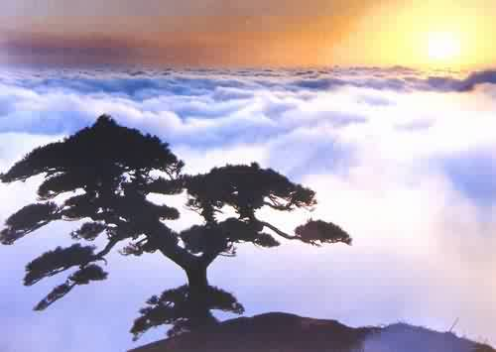
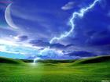
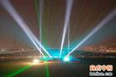
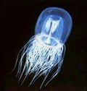

二、合作交流 解读探究
1．什么是光源
【做一做】学生利用自备器材（蜡烛、火柴、手电筒、打火机等）发光。
【点 拨】师：像这类点燃的蜡烛、打开的手电筒等“能自行发光”的物体叫做光源。
【讨 论】学生交流讨论：若蜡烛没有点燃、手电筒没有打开，它们是不是光源？
【小结归纳】（1）光源： 能自行发光的物体 。
强调：光源必须满足两个条件：①有光发出；②是自身发光。
【思 考】下面物体哪些是光源？萤火虫、放映幻灯片的银幕、太阳、月亮、恒星、点燃的蜡烛等。并思考哪些是天然光源和人造光源？
【归 纳】天然光源就是自然界存在并能自行发光的物体。如：太阳、恒星、萤火虫、发光的水母等；人造光源就是在人为条件下使其发光的物体。如：正在发光的电灯、点燃的蜡烛等。非光源是指看起来也亮但不是自身发光而是靠反射其他光源的光的物体。如：月亮 、宝石等。
【例题】下列物体中，属于自然光源的是 1、2、3、6、7、11 ；属于人造光源的是 2、7 ；
不是光源的是 4、5、8、9、10 。
（1）太阳（2）正在发光的电灯（3）萤火虫儿（4）白墙（5）月亮 （6）发光的水母 （7）正在播放的电视机屏幕（8）正在放映的电影屏幕（9）闪闪发光的宝石 （10）金星 （11）织女星
2、光的色散现象
【想一想】人们认为白色的阳光是最单纯的，你认为这是真的吗？
【做一做】让一束阳光通过三棱镜，用光屏来接收经过三棱镜后的光线。如书中图3－7所示。
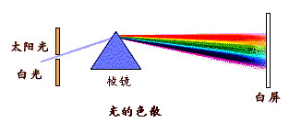
【提示】教师进行指导，帮助学生进行实验探究，提醒学生注意观察。
【点拨】师：通过实验同学们知道了白色的光是由多种色光组成的，并不是单一色光，这个现象在物理学上被称为光的色散现象。
【小结归纳】
（２）白光是由 红、橙、黄、绿、蓝、锭、紫 组成的，这个现象叫做 光的色散 。
【想一想】既然知道白光是由七种色光组成的，同学们能否将七种色光再复合出白光呢？
【做一做】再用另外一块三棱镜（倒置）放在彩色光带通过的地方，彩色光带又汇合成一条白色光束，这就是光的复合现象。
３、色光的混合
【做一做】透过红色（或蓝色、绿色）玻璃纸观察周围的景物，它们还是原来的颜色吗？
【猜一猜】当白光透过红色（或蓝色、绿色）玻璃纸时，同学们音乐会看到什么现象？
【演示】分别用红色、蓝色、绿色的玻璃纸蒙在手电筒的镜头上，打开手电筒，让同学们观察光束的颜色。
【小结归纳】
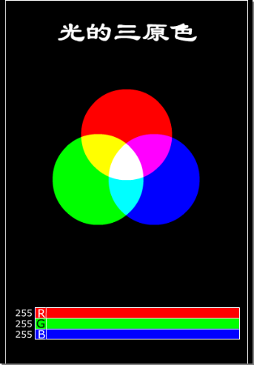
（３）红色玻璃纸只能透过红色光；蓝色玻璃纸只能透过蓝色光；绿色下班纸只能透过绿色光。
4、物体的颜色
透明的物体的颜色是由 它透过的色光的颜色 决定的。
不透明的物体的颜色是由 它反射的色光 决定的。
【小结归纳】
（４）光的三原色是指： 红、绿、蓝 三种色光。
【例题】
1、在没有其他光照的情况下，舞台追舞灯发出的红光照在这位穿白色上衣、蓝色裙子的演员身上，观众看到她上身呈 红 色，下身呈 黑 色；如果某观众戴一副红色太阳镜看这位演员，则在他的眼中，这位演员上身呈红 色，下身呈 黑色。
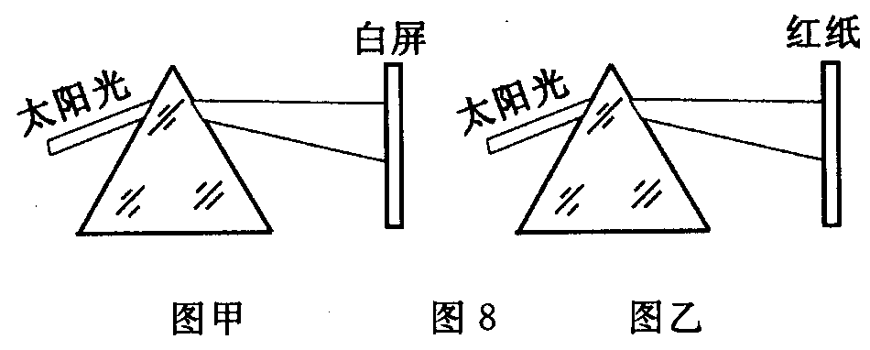
2、如果一个物体能反射所有色光，则该物体呈现 白 色；如果一个物体能吸收所有色光，则该物体呈现 黑 色。
3、如图甲所示，让一束太阳光通过棱镜射到白屏上，在光屏上就形成一条彩色光带，其颜色自上而下依次是 红、橙、黄、绿、蓝、锭、紫 不同颜色的光．若在白屏上贴一张红纸(图乙)，则光屏上就出现 红黑光斑 ．

生活 物理 社会
【议一议】我们的生活离不开光，它可以让我们看见物体，给我们带来温暖，除了这些，光还能为我们做些什么呢？
【点拨】师：光周围世界变得明亮，变得温暖，还能使植物茁壮成长，使胶卷感光，所以光具有能量。这种能叫做光能，它可以转化为电能、内能、化学能等。
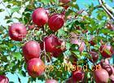
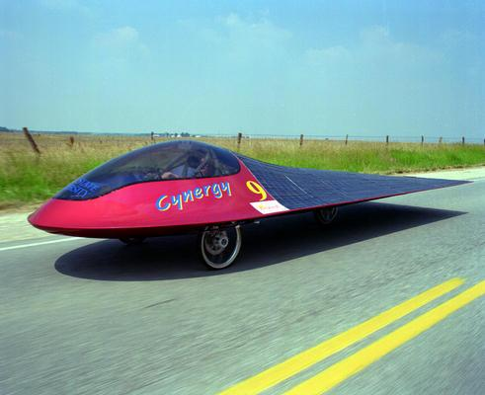
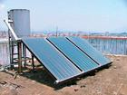

植物的光合作用 太阳能汽车 太阳能热水器
光能转化为 化学能 光能转化为 机械能 光能转化为 内能
（６）光具有 能量 ，物理学中称之为 光能 。
三、应用迁移 巩固提高
1、关于光的色散说法正确的是 （ D ）
A．光的色散是由单色的白光分解成复色的七色光
B．光的色散是由复色的白光分解成单色的七色光
C．光的色散是由七种色光分解为白光
D．上述说法都不正确
2、彩色电视机可以反映出画面的真实色彩，是因为其颜色 （ C ）
A．是由七种色光混合而成的
B．是由颜料的三原色混合而成的
C．是由色光的三原色混合而成的
D．是显像管上本来就有的
3、据“湘江晚报”报道：“湘江河灯饰景观工程全长6千米，每千米每小时耗电8千瓦时，比普通灯管要节约电能30%—40%，灯光可以有七色同步、七色渐变、七色追逐等变化……”由此可以知道，灯管内光源有几种色光源（ C ）
A．7种 B．5种 C．3种 D．1种
4、指了下列应用中能量的转化：
太阳能电池 光能-电能 ；
植物光合作用 光能-化学能 ；
太阳能热水器 光能-内能 。
5、光源是指_能自行发光__的物体，光源可分为_自然光源_和_人造光源__两种。
6、下列物体属于光源的是（ C ）
- 月亮 B闪闪发光的红宝石 C萤火虫 D电子表上的液晶
7、光的三原色是指_红绿蓝_，颜料的三原色是指_红黄蓝__。
8、白色光可分解为__红橙黄绿蓝锭紫_七色光。
9、冬天在阳光下人感到暖和，这说明光是具有_能量_的。

10、一名演员穿着红色上衣，白色裙子在台上表演，若二束蓝色的光束照在她身上，在台下的观众看到的该演员的衣服是什么颜色？为什么是这种颜色？
答：衣服是黑色，红色上衣只反射红光吸收其他色光。
裙子是蓝色的，白色裙子反射所有色光。
11、为什么人们夏天一般穿浅色的衣服，而冬天穿深色的衣服的较多？试从光的能量角度给以解释。 答：浅颜色的衣服反射更多的太阳光，而深色的衣服吸收更多的太阳光。

物体的颜色
斑斓的色彩，虽然让人眼花缭乱，但原理却很简单：太阳光以白光的形式照射在有色物体表面上，然而除与有色不透明物体相同的光被反射，其他的全部被物体吸收；而照射到透明物体时，它能透过与该物体颜色相同的色光，其余的光也被吸收掉了。黑色的物体则将所有的色光全部吸收，没有光反射或透过，因此人的眼睛看这些物体时接收不到任何光，所以，只能是漆黑一片；白色物体则将所有的光全部反射或透过，因此，入射的是白光，反射或透过的仍然是白光。
【思考】暗室里是用红光照明的，当暗室里的灯亮时，我们看到暗室里的所有物体呈现的色彩有
2 种？它们分别是 红色、黑色

【板书预设】
§3.1光的色彩 颜色
一、什么是光源  1．能自行发光的物体。  2.天然光源和人造光源  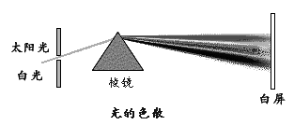  二、光的色散 | 白光是由红、橙、黄、绿、蓝、锭、紫组成的，这个现象叫做光的色散。  三、光的三原色：红绿蓝  四、物体的颜色  透明的物体的颜色是由它透过的色光的颜色决定的。  不透明的物体的颜色是由它反射的色光 决定的。

